**Звіт**

Тема: QoS

04 10

КИЇВ – 2023

Забезпечення якості обслуговування (QoS) — інструмент, за допомогою якого призначають пріоритети для різних видів трафіку, а за допомогою систем DPI навіть для певних програм, ділячи між ними смугу пропускання у різних пропорціях. Правильне налаштування правил QoS гарантує безперервне відтворення онлайн-відео в той час як завантажується великий файл або швидкий веб-браузинг поки ОС оновлюється у фоновому режимі. QoS застосовується до будь-якої технології, яка керує трафіком даних для зменшення втрати пакетів, затримки та джиттера в мережі. QoS контролює та керує мережевими ресурсами, встановлюючи пріоритети для певних типів даних у мережі.

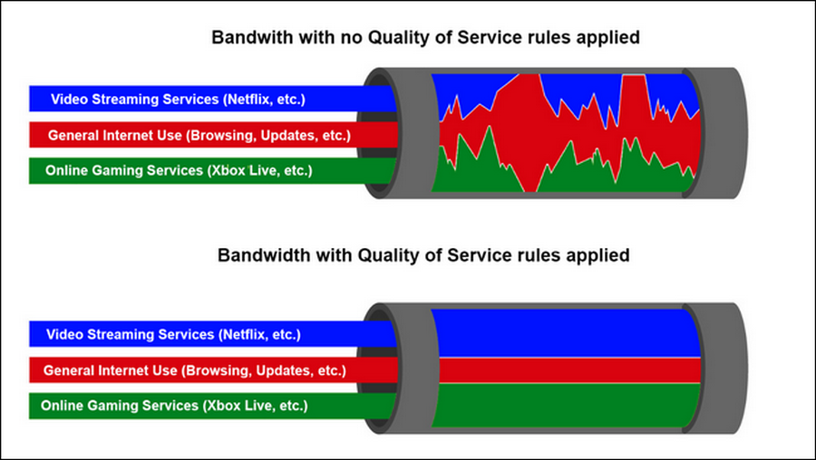

Які проблеми вирішує QoS?

QoS допомагає вирішувати проблеми користувачів при отриманні трафіку різних програм.

* Втрата пакетів: Відбувається при перевантаженості мережевих каналів, коли маршрутизатори та комутатори починають втрачати пакети. Наприклад, при голосових або відеодзвінках у сеансах можуть бути лаги та розриви мови. Також пакети можуть бути втрачені, коли переповнюється черга пакетів, які чекають на відправку.
* Джіттер: Фазове тремтіння цифрового сигналу є результатом перевантаженості мережі, усунення часу і зміни маршруту. Сильний джиттер може погіршити якість зв'язку, наприклад під час перегляду ролика на YouTube або стримінг відео на Twitch.
* Затримка: Час, необхідний для проходження від джерела до пункту призначення, повинен бути якомога ближче до нуля. Якщо голосовий дзвінок по IP має велику затримку, у користувачів може бути відлуння та накладений звук.

Qos mikrotik

* Обмеження швидкості за IP адресою певному користувачеві

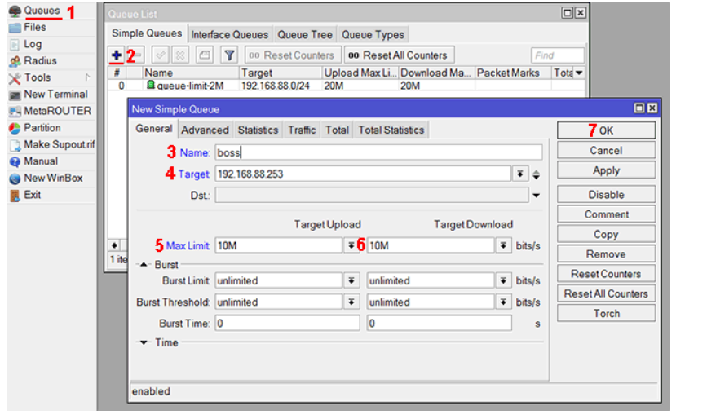

* Обмеження швидкості за адресою MAC

Щоб обмежити по mac спочатку потрібно обмежити по ip а потім прив’язати цей айпі до mac

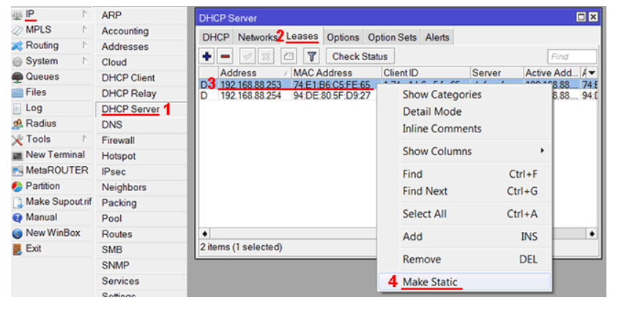

* Розширене налаштування

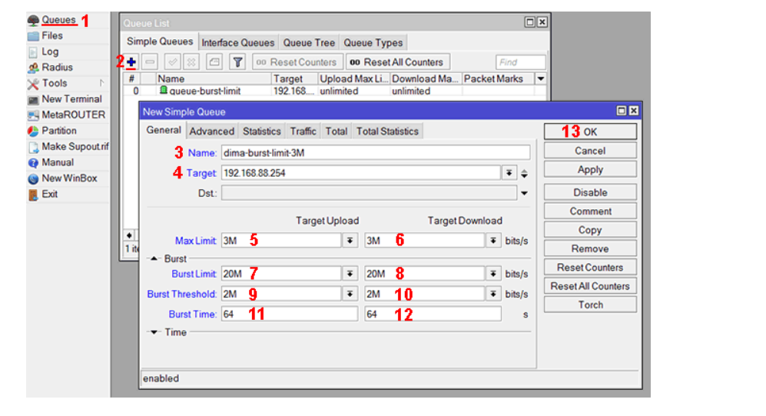

Користувач переглядатиме сторінки в інтернеті з максимальною швидкістю 20 Мбіт/с. Коли він почне качати торенти і середня швидкість перевищить 2 Мбіт/с, то вимкнеться обмеження 20 Мбіт/с, і включиться обмеження 3 Мбіт/с.

* Обмеження швидкості по годинах та днях тижня

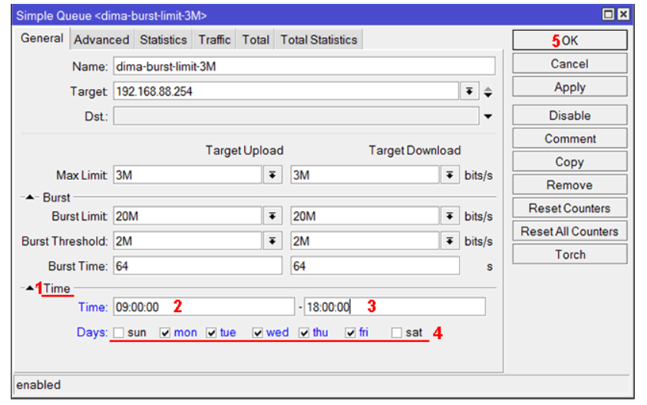

Щоб переглянути користувача який найбільше споживає трафік в певному інтерфейсі

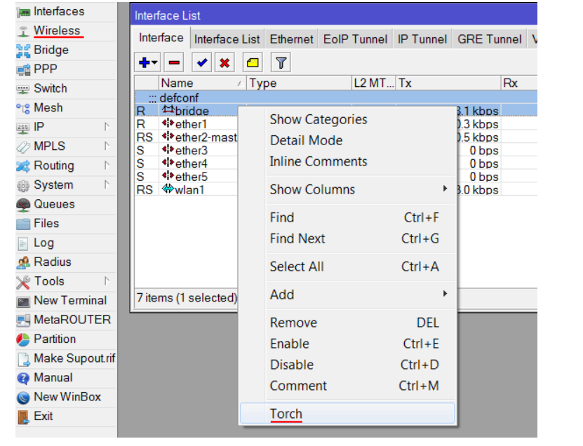

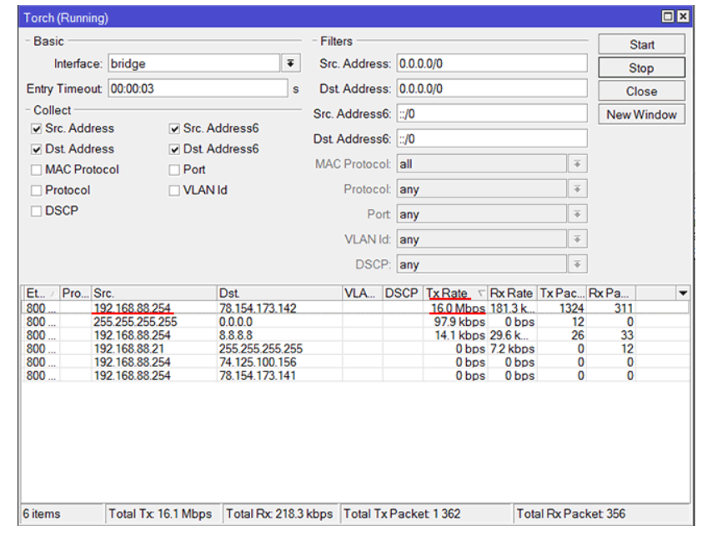

* Розподіл швидкості інтернету порівну з пріоритезацією трафіку

Цей спосіб дозволить розподілити інтернет порівну між усіма користувачами, і надати більш високий пріоритет для перегляду інтернет-сторінок, Youtube, ICQ та інших сервісів. Тому вони не гальмуватимуть, навіть якщо ви поставили на закачування торренти.

Весь трафік розділимо за пріоритетами на 4 групи:

* LOW - низький (торент, p2p і т.д.)
* NORMAL - нормальний (інтернет сторінки (HTTP), відео на Youtube (HTTPS) і т.д.)
* HIGH - високий (ICQ, Jabber, SSH, Telnet і т.д.)
* SUPER-HIGH - дуже високий (онлайн-гра Counter Strike, DNS, PING тощо)

Алгоритм роботи буде таким:

Маркуємо всі невідомі сполуки LOW.

У з'єднаннях пакети на завантаження позначаємо LOW-DOWNLOAD

У з'єднаннях пакети на віддачу помічаємо LOW-UPLOAD.

Відомі з'єднання маркуємо в залежності від сервісу: NORMAL, HIGH або SUPER-HIGH.

У з'єднаннях пакети на завантаження позначаємо NORMAL-DOWNLOAD, HIGH-DOWNLOAD або SUPER-HIGH DOWNLOAD.

У з'єднаннях пакети на віддачу позначаємо NORMAL-UPLOAD, HIGH-UPLOAD або SUPER-HIGH-UPLOAD.

Створюємо PCQ черги, які дозволять рівномірно поділяти швидкість між усіма користувачами. Ми їх використовуватимемо в правилах обмеження швидкості.

Створюємо правила обмеження швидкості у дереві Queue Tree.

У правилах використовуємо помічені пакети, яким ставимо пріоритет та PCQ черги.

Максимальну швидкість вказуємо за допомогою батьків DOWNLOAD – 18Мбіт/с та UPLOAD – 18Мбіт/с.